7

Agrupación Política Nacional
Agrupación Política Azteca, A. C.

4.7 Agrupación Política Nacional Azteca, A. C.

El día 11 de mayo de 2006, la Agrupación Política Nacional Agrupación Política Azteca, A. C. entregó en tiempo y forma el Informe Anual sobre el origen y destino de los recursos que recibió durante el ejercicio de 2005, en la Secretaría Técnica de la Comisión de Fiscalización de los Recursos de los Partidos y Agrupaciones Políticas, de conformidad con lo establecido en el artículo 35 párrafos 11 y 12 del Código Federal de Instituciones y Procedimientos Electorales y el artículo 12.1 del Reglamento que Establece los Lineamientos, Formatos, Instructivos, Catálogo de Cuentas y Guía Contabilizadora Aplicables a las Agrupaciones Políticas Nacionales en el Registro de sus Ingresos y Egresos y en la Presentación de sus Informes, aprobado por el Consejo General del Instituto Federal Electoral en sesión del 17 de diciembre de 1999, vigente a partir del 1° de enero de 2000.

4.7.1 Inicio de los Trabajos de Revisión

El día 12 de mayo de 2006 se dio inicio a los trabajos de revisión de las cifras consignadas en el Informe Anual “IA-APN”. Mediante oficio STCFRPAP/187/06 del 16 de febrero de 2006, recibido por la Agrupación Política el 27 del mismo mes y año, la Secretaría Técnica de la Comisión de Fiscalización solicitó a la Agrupación que remitiera los registros contables correspondientes al ejercicio de 2005, así como la documentación comprobatoria soporte de dichos registros, a fin de verificar las cifras consignadas en su Informe Anual “IA-APN” y sus formatos anexos, tal como lo establecen los artículos 38, párrafo 1, inciso k) y 49-A, párrafo 2, inciso a), en relación con el 34, párrafo 4, del Código Federal de Instituciones y Procedimientos Electorales, así como 12.4 y 14.2 del Reglamento de la materia.

Mediante escrito sin número del 11 de mayo de 2006, la Agrupación presentó la siguiente documentación:

“1. Formatos IA-APN, IA-1-APN, IA-2-APN, y el IA-3-IA-APN.

- Formatos de controles de folios CF-RAF-APN, CF-RAS-APN,
CE-AUTO-APN, CF-REPAP-APN.

- Balanzas de comprobación correspondientes al ejercicio de 2005 anualizada y mensuales de Enero a Diciembre de 2005, Balance General, Estado de Resultados y de Origen y aplicación de Recursos de 2005.

- Auxiliares de catalogo de las cuentas de pasivo, gastos de operación ordinaria, gastos en actividades especificas, activos fijos, cuentas por cobrar e ingresos por financiamiento público y privado con movimientos del 1° de Enero al 31 de Diciembre de 2005.

- Conciliaciones bancarias de la cuenta 4021194071, del banco HSBC (Bital) del periodo de Enero a Diciembre de 2005 con Estados de Cuenta Originales y movimientos auxiliares.

- Pólizas de egresos, diario, e ingresos con su documentación comprobatoria correspondiente del periodo de Enero a Diciembre de 2005, acompañando documentación comprobatoria original de los gastos ordinarios y de las facturas originales por separado con los cheques por las Actividades Editoriales, de Educación y Capacitación Política y de Investigación Socioeconómica y Política del periodo.

- Inventario físico de los bienes muebles de la Agrupación al 31 de diciembre de 2005.

- Contrato de Tareas Editoriales de 2005.

- Kardex, Notas de Entrada y Notas de Salida de tareas editoriales de Enero a Diciembre de 2005.”

- (12 publicaciones mensuales y 4 trimestrales).”

Por su parte, la Secretaría Técnica de la Comisión de Fiscalización de los Recursos de los Partidos y Agrupaciones Políticas, mediante oficio STCFRPAP/476/06 del 26 de abril de 2006, recibido por la Agrupación el 11 de mayo del mismo año, nombró a la L.C. Claudia de los Ángeles Reyes Cortés, como persona comisionada para realizar la revisión a su informe anual. El acta de inicio de los trabajos de revisión se levantó el día 12 de mayo de 2006 (Anexo 1).

4.7.2. Ingresos

La Agrupación reportó en su Informe Anual (Anexo 2), Ingresos por un monto de $337,268.78, que fueron clasificados de la siguiente forma:

CONCEPTO |  | PARCIAL | IMPORTE | %
- Saldo Inicial |  |  | $3,618.46 | 1.07
2. | Financiamiento Público |  | 333,650.32 | 98.93
3. | Financiamiento por los Asociados y Simpatizantes |  | 0.00 | 0.00
 | Efectivo | $0.00
 | Especie | 0.00
4. | Autofinanciamiento |  | 0.00 | 0.00
5. | Financiamiento por Rendimientos Financieros, Fondos y Fideicomisos |  | 0.00 | 0.00
Total de Ingresos |  |  | $337,268.78 | 100.00

Verificación Documental

La Secretaría Técnica llevó a cabo la verificación del 100% de los Ingresos reportados, determinándose que la documentación que los ampara son fichas de depósito y estados de cuenta bancarios a nombre de la Agrupación, que cumplen con lo establecido en el Reglamento de la materia.

4.7.3 Egresos

La Agrupación reportó en su Informe Anual (Anexo 2) Egresos por $285,183.25, integrados de la siguiente manera:

CONCEPTO | PARCIAL | IMPORTE | %
- Gastos en Actividades Ordinarias Permanentes |  | $53,745.75 | 18.85
- Gastos por Actividades Especificas |  | 231,437.50 | 81.15
Educación y Capacitación Política | 0.00
Investigación Socioeconómica y Política | 0.00
Tareas Editoriales | 231,437.50
- Aportaciones a campañas Políticas |  | 0.00 | 0.00
TOTAL |  | $285,183.25 | 100.00

4.7.3.1 Gastos en Actividades Ordinarias Permanentes

En este rubro la Agrupación reportó en su Informe Anual un monto de $53,745.75, integrado por los conceptos que se detallan a continuación:

CONCEPTO | TOTAL
Materiales y Suministros | $350.00
Servicios Generales | 50,630.00
Gastos Financieros | 2,765.75
TOTAL | $53,745.75

Verificación Documental

Con base en los criterios de revisión establecidos por la Comisión de Fiscalización, se revisó la cantidad de $53,745.75 que representa el 100% de los egresos reportados en este rubro por la Agrupación, constatándose que la documentación que lo ampara corresponde a facturas de proveedores y estados de cuenta bancarios, que cumplen con lo establecido en el Reglamento de la materia, con excepción de que se detalla a continuación:

Órganos Directivos

De la revisión a las cuentas del rubro “Egresos” reflejadas en la balanza de comprobación al 31 de diciembre de 2005, se observó que la Agrupación no reportó registro alguno de la forma en que se remuneró al personal que integró los órganos directivos de la Agrupación a nivel nacional reportado ante el Instituto Federal Electoral, específicamente en la Dirección Ejecutiva de Prerrogativas y Partidos Políticos. Las personas no localizadas, se detallaron en el oficio STCFRPAP/1532/06 (Anexo 3).

En consecuencia, se solicitó a la Agrupación lo siguiente:

- Indicara la forma de como se remuneró a las personas citadas en el cuadro que antecede.

- Presentara, en su caso, las pólizas, auxiliares contables y balanzas de comprobación a último nivel, donde se reflejaran los registros contables correspondientes.

- Proporcionara los comprobantes originales de dichos pagos.

- La copia de los cheques y los estados de cuenta donde aparecieran cobrados los mismos.

- Las aclaraciones que a su derecho convinieran.

Lo anterior, de conformidad con lo dispuesto en los artículos 38, párrafo 1, inciso k), 49-A, párrafo 1, inciso a), fracción II, en relación con el 34, párrafo 4 del Código Federal de Instituciones y Procedimientos Electorales, así como 7.1, 10.1 y 14.2 del Reglamento de la materia, en relación con el numeral 102, párrafo primero de la Ley de Impuesto Sobre la Renta, que a la letra establecen:

Artículo 34

“(…)

4. A las agrupaciones políticas nacionales les será aplicable en lo conducente, lo dispuesto por los artículos 38, 49-A y 49-B, así como lo establecido en los párrafos 2 y 3 del artículo 49 de este Código”.

Artículo 38

“1. Son obligaciones de los partidos políticos nacionales:

(…)

k) Permitir la práctica de auditorías y verificaciones que ordene la comisión de consejeros a que se refiere el párrafo 6 del artículo 49 de este Código, así como entregar la documentación que la propia comisión le solicite respecto a sus ingresos y egresos;

(…)”.

Artículo 49-A

“1. Los partidos políticos y las agrupaciones políticas deberán presentar ante la comisión del Instituto Federal Electoral a que se refiere el párrafo 6 del artículo anterior, los informes del origen y monto de los ingresos que reciban por cualquier modalidad de financiamiento, así como su empleo y aplicación, atendiendo a las siguientes reglas:

a) Informes anuales

(…)

II. En el informe anual serán reportados los ingresos totales y gastos ordinarios que los partidos y las agrupaciones políticas hayan realizado durante el ejercicio objeto del informe.

(…).”

Artículo 7.1

“Los egresos deberán registrarse contablemente y estar soportados con la documentación que expida a nombre de la Agrupación política la persona a quien se efectuó el pago. Dicha documentación deberá cumplir con los requisitos que exigen las disposiciones fiscales aplicables…”

Artículo 10.1

“Las erogaciones por concepto de gastos en servicios personales deberán clasificarse a nivel de subcuenta por área que los originó, verificando que la documentación de soporte esté autorizada por el funcionario del área de que se trate. Dichas erogaciones deberán estar soportadas de conformidad con lo que establece el articulo 7.1…”

Artículo 14.2

“Durante el periodo de revisión de los informes, las agrupaciones políticas tendrán la obligación de permitir a la autoridad electoral el acceso a todos los documentos originales que soporten sus ingresos y egresos, así como a su contabilidad, incluidos sus estados financieros.”

Artículo 102

“Los partidos y asociaciones políticas, legalmente reconocidos, tendrán las obligaciones de retener y enterar el impuesto y exigir la documentación que reúna los requisitos fiscales, cuando hagan pagos a terceros y estén obligados a ello en términos de Ley.

(…)”.

La solicitud antes citada fue notificada mediante oficio STCFRPAP/1532/06 (Anexo 3) del 25 de julio de 2006, recibido por la Agrupación el 31 del mismo mes y año.

Sin embargo, a la fecha de elaboración del presente Dictamen, la Agrupación no ha dado contestación al oficio antes citado.

En consecuencia, al no indicar la forma en que se remuneró a sus órganos directivos, la Agrupación incumplió lo dispuesto en los artículos 38, párrafo 1, inciso k), en relación con el 34, párrafo 4 del Código Federal de Instituciones y Procedimientos Electorales, así como 14.2 del Reglamento de la materia. Por tal razón, la observación se consideró no subsanada.

Servicios Generales

- De la revisión a la subcuenta “Combustibles y Lubricantes”, se observó el registro de pólizas que presentan comprobantes que corresponden a gastos por concepto de consumo de gasolina por $15,900.00, sin embargo, de la verificación a la balanza de comprobación al 31 de diciembre de 2005, se observó que la Agrupación no reportó equipo de transporte.

Procedió señalar que los automóviles que utilizaron el consumo de gasolina en comento, si no eran propiedad de la Agrupación, tuvieron que haber sido dados en comodato, por lo que representaron un ingreso para su organización política, el cual debió ser reportado como una aportación en especie de asociados o simpatizantes, según fuera el caso.

En consecuencia, se solicitó a la Agrupación que presentara lo siguiente:

- Una relación detallando los automóviles que fueron utilizados y, en caso de no ser propiedad de la Agrupación, proporcionara los contratos de comodato respectivos.

- Los recibos de aportaciones de asociados y simpatizantes “RAS-APN”, correspondientes.

- Los controles de folios formato “CF-RAS-APN” en los que se hubieran relacionado las aportaciones respectivas.

- Los auxiliares contables y las balanzas de comprobación a último nivel, en los cuales se reflejaran los registros correspondientes de los ingresos y egresos.

- Las pólizas con su respectiva documentación soporte en original.

- Las aclaraciones que a su derecho convinieran.

Lo anterior, de conformidad con lo dispuesto en los artículos 38, párrafo 1, inciso k), 49-A, párrafo 1, inciso a), fracción II, en relación con el 34, párrafo 4 del Código Federal de Instituciones y Procedimientos Electorales antes transcritos, así como 1.1, 2.2, 2.5, 3.1, 3.3, 3.4, 3.5 y 14.2 del Reglamento de mérito, que a la letra establecen:

Artículo 1.1

“Tanto los ingresos en efectivo como en especie que reciban las agrupaciones políticas por cualquiera de las modalidades de financiamiento, deberán registrarse contablemente y estar sustentados con la documentación correspondiente, en términos de lo establecido por el Código Federal de Instituciones y Procedimientos Electorales y el presente Reglamento.”

Artículo 2.2

“Las aportaciones que reciban en especie deberán documentarse en contratos escritos que celebren conforme a los ordenamientos legales aplicables, los que deberán contener los datos de identificación del aportante, así como el costo de mercado o estimado del bien aportado, según el caso. No se computarán como aportaciones en especie los servicios personales otorgados gratuita y desinteresadamente a las agrupaciones políticas.”

Artículo 2.5

“Para determinar el valor de registro como aportaciones de los bienes muebles o inmuebles otorgados en comodato a las agrupaciones políticas, se tomará el valor promedio de dos cotizaciones solicitadas por las propias agrupaciones.”

Artículo 3.1

“El financiamiento de asociados y simpatizantes estará conformado por las aportaciones o donativos, en dinero o en especie, hechas a las agrupaciones políticas en forma libre y voluntaria por las personas físicas o morales con residencia en el país, que no estén comprendidas en el párrafo 2 del artículo 49 del Código Federal de Instituciones y Procedimientos Electorales.”

Artículo 3.3

“Los recibos se deberán expedir en forma consecutiva. El original deberá entregarse a la persona física o moral que efectúa la aportación; la copia permanecerá en poder del órgano de finanzas de la Agrupación. Los recibos deben ser llenados de manera que los datos resulten legibles en todas las copias.”

Artículo 3.4

“Deberá llevarse un control de folios por cada tipo de recibos que se impriman y expidan. Dicho control permitirá verificar los recibos cancelados, el número total de recibos impresos, los recibos utilizados con su importe total y los recibos pendientes de utilizar. El control de folios deberá remitirse junto con el informe anual”.

Artículo 3.5

“En el caso de las aportaciones en especie, deberá expresarse, en el cuerpo del recibo, la información relativa al bien aportado y el criterio de valuación que se haya utilizado.”

Artículo 14.2

“Durante el periodo de revisión de los informes, las agrupaciones políticas tendrán la obligación de permitir a la autoridad electoral el acceso a todos los documentos originales que soporten sus ingresos y egresos, así como a su contabilidad, incluidos sus estados financieros.”

La solicitud antes citada fue notificada mediante oficio STCFRPAP/1532/06 (Anexo 3) del 25 de julio de 2006, recibido por la Agrupación el 31 del mismo mes y año.

Sin embargo, a la fecha de elaboración del presente Dictamen, la Agrupación no ha dado contestación al oficio antes citado.

En consecuencia, al registrar gastos por concepto de consumo de gasolina y no reportar equipo de transporte o, en su caso, aportaciones en especie de bienes en comodato, la Agrupación incumplió con lo dispuesto en los artículos 38, párrafo 1, inciso k), 49-A, párrafo 1, inciso a), fracción II, en relación con el 34, párrafo 4 del Código Federal de Instituciones y Procedimientos Electorales antes transcritos, así como 1.1, y 14.2 del Reglamento de mérito.

- De la revisión a la subcuenta “Comisiones Bancarias”, se observó el registro de pólizas por concepto de comisiones “Serv. CPN Internet”. A continuación se detallan los casos en comento:

REFERENCIA CONTABLE | INSTITUCIÓN  BANCARIA | CUENTA | CONCEPTO | IMPORTE
PE-1001/01-05  PE-1002/01-05  PE-2001/02-05  PE-3001/03-05  PE-4001/04-05  PE-5001/05-05  PE-6001/06-05  PE-7001/07-05  PE-8001/08-05  PE-9001/09-05  PE-10001/10-05  PE-11001/11-05  PE-12001/12-05 | HSBC MÉXICO, S.A. | 04021194071 | Comisión servicio cpn internet del mes de enero a diciembre. | $2,392.00

Con la finalidad de que la autoridad electoral contara con los elementos suficientes para comprobar el tipo de actividad y las condiciones convenidas con el proveedor del servicio, se requería conocer el contrato celebrado entre la Agrupación y el mismo.

En consecuencia, se solicitó a la Agrupación que presentara lo siguiente:

El contrato de prestación de servicios celebrado entre la Agrupación y el proveedor de servicio en comento, en el cual se detallaran con toda precisión los servicios proporcionados, las condiciones, términos y precio pactados.

Las aclaraciones que a su derecho convinieran.

Lo anterior, de conformidad con lo dispuesto en los artículos 38, párrafo 1, inciso k), en relación con el 34, párrafo 4 del Código Federal de Instituciones y Procedimientos Electorales, así como 14.2 del Reglamento de la materia transcritos con anterioridad.

La solicitud antes citada fue notificada mediante oficio STCFRPAP/1532/06 (Anexo 3) del 25 de julio de 2006, recibido por la Agrupación el 31 del mismo mes y año.

Sin embargo, a la fecha de la elaboración del presente Dictamen, la Agrupación no ha dado contestación al oficio antes citado.

En consecuencia, al no presentar el contrato de prestación de servicios solicitado, la Agrupación incumplió con lo dispuesto en los artículos 38, párrafo 1, inciso k), en relación con el 34, párrafo 4 del Código Federal de Instituciones y Procedimientos Electorales, así como 14.2 del Reglamento de la materia. Por tal razón, la observación se consideró no subsanada.

4.7.3.2 Gastos en Actividades Específicas

En este rubro la Agrupación reportó en su Informe Anual un monto de $231,437.50, integrado por el concepto que se detalla a continuación:

CONCEPTO | TOTAL
Tareas Editoriales | $231,437.50

Con base en los criterios de revisión establecidos por la Comisión de Fiscalización, se revisó la cantidad de $231,437.50 que representa el 100% de los egresos reportados en este rubro por la Agrupación, constatándose que la documentación que lo ampara corresponde a facturas de proveedores así como kardex con sus respectivas notas de entrada y salida de almacén, que cumplen con lo establecido en el Reglamento de la materia, con excepción de que se detalla a continuación:

Al verificar dos subcuentas, se observó el registro de varias pólizas que presentan como soporte documental comprobantes que debieron pagarse mediante cheque individual a nombre del proveedor, ya que rebasaron los 100 días de salario mínimo general vigente para el Distrito Federal, que en el año 2005 equivalían a $4,680.00. A continuación se indican las facturas en comento:

SUBCUENTA | REFERENCIA CONTABLE | FACTURAS
SUBCUENTA | REFERENCIA CONTABLE | NÚMERO | FECHA | NOMBRE | CONCEPTO | IMPORTE
Publicación mensual | PD-1001/01-05 | 2578 | 14/01/2005 | Sergio Samuel Benavides Vargas | 2500 impresiones de revistas en selección de color papel couche portadas y bond en interiores blanco y negro a 1 tinta ( enero 2005) | $12,937.50
 | PD-2001/02-05 | 2579 | 11/02/2005 |  | 2500 publicaciones de revistas en selección de color papel couche y bond en interiores. Blanco y negro a 1 tinta ( febrero 2005) | 12,937.50
Publicación mensual | PD-3001/03-05 | 2580 | 11/03/2005 | Sergio Samuel Benavides Vargas | 2500 publicaciones de revistas en selección de color, papel couche y bond en interiores. Blanco y negro a 1 tinta ( marzo 2005) | 12,937.50
 | PD-4001/04-05 | 2583 | 08/04/2005 |  | 2500 publicaciones de revistas en selección de color, papel couche y bond en interiores. Blanco y negro a 1 tinta ( abril 2005) | 12,937.50
 | PD-5001/05-05 | 2584 | 13/05/2005 |  | 2500 publicaciones de revistas impresas en selección de color papel couche y papel bond en interiores. Blanco y negro a 1 tinta ( mayo 2005) | 12,937.50
 | PD-6001/06-05 | 2585 | 10/06/2005 |  | 2500 publicaciones de revista en selección de color papel couche y papel bond en interiores. Blanco y negro a 1 tinta ( junio 2005) | 11,500.00
 | PD-7001/07-05 | 2592 | 08/07/2005 |  | 2500 publicaciones de revista impresa en selección de color papel couche, interiores papel bond 1 tinta blanco y negro ( julio 2005) | 12,937.50
 | PD-8001/08-05 | 2593 | 12/08/2005 |  | 2500 publicaciones de revista impresa en selección de color papel couche, interiores en papel bond blanco y negro 36 paginas ( agosto 2005) | 15,812.50
 | PD-9001/09-05 | 2594 | 09/09/2005 |  | 2500 publicaciones de revista impresa en selección de color papel couche, interiores en papel bond blanco y negro (septiembre 2005) | 12,937.50
Publicación  Trimestral | PD-3003/03-05 | 2581 | 18/03/2005 |  | 2500 publicaciones de revista 1er trimestre en selección de color y papel bond interior con 28 paginas. Blanco y negro 1 tinta (primer trimestre 2005) | 15,812.50
 | PD-6003/06-05 | 2586 | 17/06/2005 |  | 2500 publicaciones de revista 2do trimestre en selección de color papel couche y papel bond en interiores. Papel bond blanco y negro con 44 paginas. (segundo trimestre 2005) | 18,687.50
 | PD-9003/09-05 | 2595 | 15/09/2005 |  | 2500 Publicaciones De Revista 3er Trimestre En Selección De Color Papel Couche Y Interiores En Papel Bond. Blanco Y Negro. ( Tercer Trimestre 2005) | 15,812.50
TOTAL |  |  |  |  |  | $168,187.50

Procedió aclarar que derivado de la revisión a la cuenta Proveedores, subcuenta “Sergio Samuel Benavides Vargas”, se observó que la Agrupación en primera instancia efectuó el pago con cheques nominativos a nombre del proveedor, los cuales fueron devueltos por la institución bancaria, razón por la cual, la Agrupación efectuó el pago nuevamente vía trasferencias (Orden de pago SPEI), lo cual se pudo observar en los estados de cuenta bancarios, sin embargo, no se localizó el soporte documental de dichas transferencias. A continuación se detallan las pólizas correspondientes:

REFERENCIA CONTABLE | CONCEPTO | IMPORTE
PE-10002/OCT-05 | SPEI | $54,625.00
PE-10003/OCT-05 | SPEI | 56,062.50
PE-10004/OCT-05 | SPEI | 57,500.00
TOTAL |  | $168,187.50

En consecuencia, se solicitó a la Agrupación que presentara:

- Las pólizas con su respectivo soporte de las transferencias bancarias, en el cual se detallaran con toda precisión el nombre del proveedor, el número de cuenta al que se efectuó la transferencia, así como el monto transferido.

- Las aclaraciones que a su derecho convinieran.

Lo anterior, de conformidad con lo dispuesto en los artículos 38, párrafo 1, inciso k), en relación con el 34, párrafo 4 del Código Federal de Instituciones y Procedimientos Electorales transcritos con anterioridad, así como 7.3 y 14.2 del Reglamento de la materia, que a la letra se transcriben:

Artículo 7.3

“Todo pago que efectúen las agrupaciones políticas que rebase la cantidad equivalente a cien veces el salario mínimo general diario vigente para el Distrito Federal deberá realizarse mediante cheque, con excepción de los pagos correspondientes a sueldos y salarios contenidos en nóminas. Las pólizas de los cheques deberán conservarse anexas a la documentación comprobatoria a que hace referencia este artículo”.

Artículo 14.2

“Durante el periodo de revisión de los informes, las agrupaciones políticas tendrán la obligación de permitir a la autoridad electoral el acceso a todos los documentos originales que soporten sus ingresos y egresos, así como a su contabilidad, incluidos sus estados financieros”.

La solicitud antes citada fue notificada mediante oficio STCFRPAP/1532/06 (Anexo 3) del 25 de julio de 2006, recibido por la Agrupación el 31 del mismo mes y año.

Sin embargo, a la fecha de elaboración del presente Dictamen, la Agrupación no ha dado contestación al oficio antes citado.

En consecuencia, al presentar facturas que rebasan de manera individual los 100 días de salario mínimo general vigente para el Distrito Federal y que no fueron pagadas con cheque nominativo incumplió con lo dispuesto en los artículos 38, párrafo 1, inciso k), en relación con el 34, párrafo 4 del Código Federal de Instituciones y Procedimientos Electorales, así como 7.3 y 14.2 del Reglamento de la materia.

Revisión a Proveedores

Se realizó la verificación de las operaciones de servicios realizados entre la Agrupación y el siguiente proveedor:

NOMBRE | NÚMERO DE OFICIO | FACTURAS | IMPORTE | FECHA DE CONFIRMACIÓN DE OPERACIONES
Sergio Samuel Benavides Vargas | STCFRPAP/1601/06 | 16 | $231,437.50

Como se puede observar el proveedor señalado en el cuadro que antecede, a la fecha de elaboración del presente Dictamen no ha dado contestación al oficio remitido por la autoridad electoral.

Conclusiones Finales de la Revisión del Informe

- La Agrupación Política Nacional Agrupación Política Azteca,
A. C. presentó en tiempo y forma su Informe Anual, que fue revisado en una primera instancia para detectar errores y omisiones generales.

- Del total de los Ingresos reportados por la Agrupación en su Informe Anual, se revisó un importe de $337,268.78 que equivale al 100%, determinándose que la documentación que lo ampara (fichas de depósito, estados de cuenta bancarios y pólizas contables), está apegada a las normas aplicables.

- En la cuenta “Bancos”, la Agrupación reportó en sus registros contables al 31 de diciembre de 2005, un monto de $52,085.53, mismo que será reportado como Saldo Inicial en el próximo ejercicio.

- Del total de los Egresos reportados por la Agrupación se revisó un importe de $285,183.25, que equivale al 100%, determinándose que la documentación que lo ampara (facturas, estados de cuenta bancarios así como kardex con sus respectivas notas de entrada y salida de almacén) está apegada a las normas aplicables y cumple con los requisitos establecidos. Con excepción de lo que se detalla a continuación:

- La Agrupación omitió indicar la forma en que se remuneró al personal de los órganos directivos; o, en su caso, las aclaraciones correspondientes.

Tal situación constituye, a juicio de esta Comisión, un incumplimiento a lo establecido en los artículos 38, párrafo 1, inciso k), en relación con el 34, párrafo 4 del Código Federal de Instituciones y Procedimientos Electorales y 14.2 del Reglamento que establece los Lineamientos, Formatos, Instructivos, Catálogo de Cuentas y Guía Contabilizadora Aplicable a las Agrupaciones Políticas Nacionales en el Registro de sus Ingresos y Egresos y en la Presentación de sus Informes, por lo que se hace del conocimiento del Consejo General del Instituto Federal Electoral para efectos de lo establecido en el artículo 269 del Código Federal de Instituciones y Procedimientos Electorales.

- En la subcuenta “Combustibles y Lubricantes”, se localizó el registro de pólizas que presentan comprobantes que corresponden a gastos por concepto de consumo de gasolina, sin embargo, la Agrupación no reportó equipo de transporte en sus registros contables, o en su caso, aportaciones en especie de bienes en comodato.

Tal situación constituye, a juicio de esta Comisión, un incumplimiento a lo establecido en los artículos 38, párrafo 1, inciso k), 49-A, párrafo 1, inciso a), fracción II, en relación con el 34, párrafo 4 del Código Federal de Instituciones y Procedimientos Electorales, así como 1.1 y 14.2 del Reglamento que establece los Lineamientos, Formatos, Instructivos, Catálogo de Cuentas y Guía Contabilizadora Aplicable a las Agrupaciones Políticas Nacionales en el Registro de sus Ingresos y Egresos y en la Presentación de sus Informes, por lo que se hace del conocimiento del Consejo General del Instituto Federal Electoral para efectos de lo establecido en el artículo 269 del Código Federal de Instituciones y Procedimientos Electorales.

- Se observaron pólizas por concepto de comisiones “Serv. CPN Internet” por $ 2,392.00, sin embargo, la Agrupación omitió presentar el contrato de prestación de servicios.

Tal situación constituye, a juicio de esta Comisión, un incumplimiento a lo establecido en los artículos 38, párrafo 1, inciso k), en relación con el 34, párrafo 4 del Código Federal de Instituciones y Procedimientos Electorales, así como 14.2 del Reglamento que establece los Lineamientos, Formatos, Instructivos, Catálogo de Cuentas y Guía Contabilizadora Aplicable a las Agrupaciones Políticas Nacionales en el Registro de sus Ingresos y Egresos y en la Presentación de sus Informes, por lo que se hace del conocimiento del Consejo General del Instituto Federal Electoral para efectos de lo establecido en el artículo 269, del Código Federal de Instituciones y Procedimientos Electorales.

- La Agrupación efectuó pagos a gastos que rebasan el tope de 100 días de Salario Mínimo General vigente en el Distrito Federal vía trasferencias (Orden de pago SPEI), los cuales se reflejaron en los estados de cuenta bancarios, sin embargo, no se localizó el soporte documental de dichas transferencias, por $168,187.50.

Tal situación constituye, a juicio de esta Comisión, un incumplimiento a lo establecido en los artículos 38, párrafo 1, inciso k), en relación con el 34, párrafo 4 del Código Federal de Instituciones y Procedimientos Electorales, así como 7.3 y 14.2 del Reglamento que establece los Lineamientos, Formatos, Instructivos, Catálogo de Cuentas y Guía Contabilizadora Aplicable a las Agrupaciones Políticas Nacionales en el Registro de sus Ingresos y Egresos y en la Presentación de sus Informes, por lo que se hace del conocimiento del Consejo General del Instituto Federal Electoral para efectos de lo establecido en el artículo 269 del Código Federal de Instituciones y Procedimientos Electorales.

- Al reportar la Agrupación Política ingresos por $337,268.78 y egresos por $285,183.25, su saldo final importa una cantidad de $52,085.53.

Anexo 1
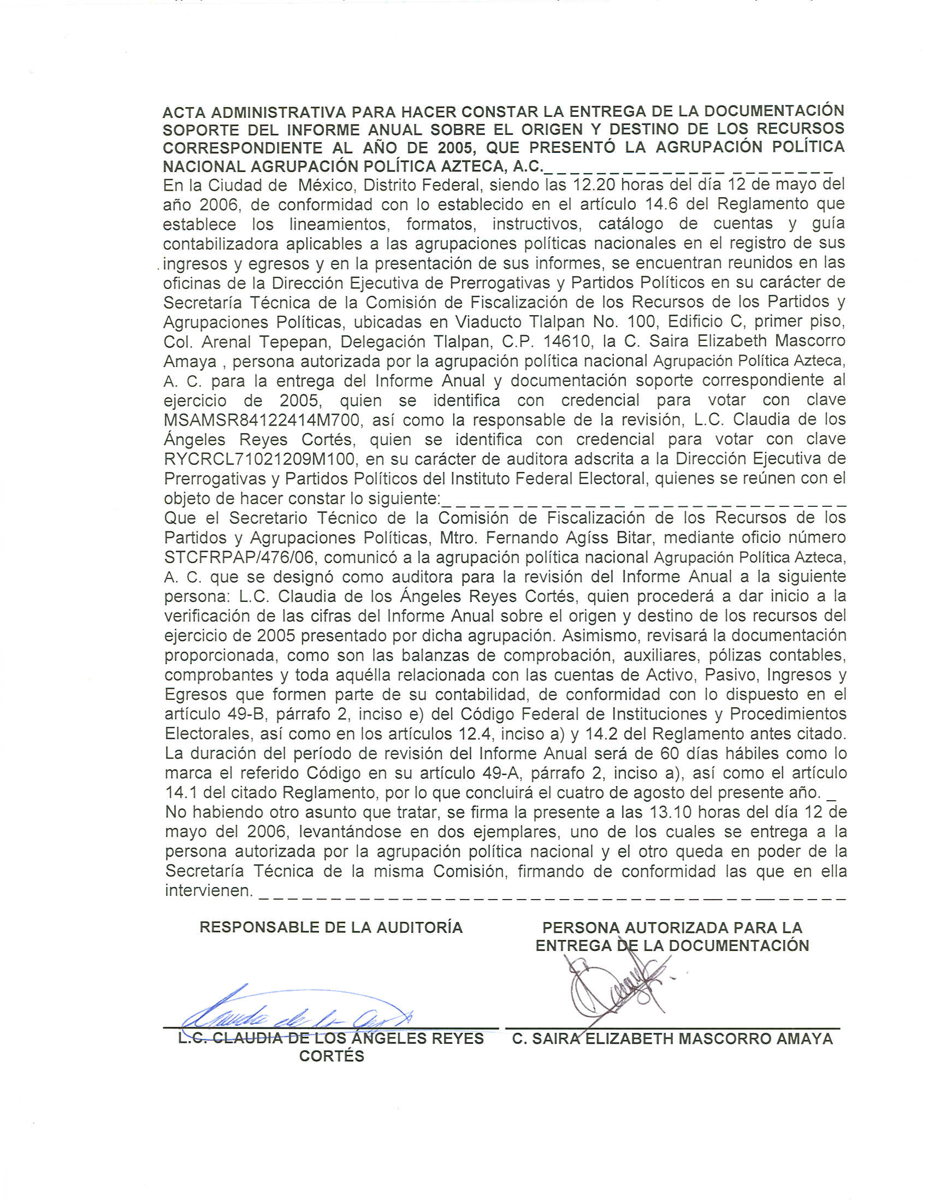

Anexo 2

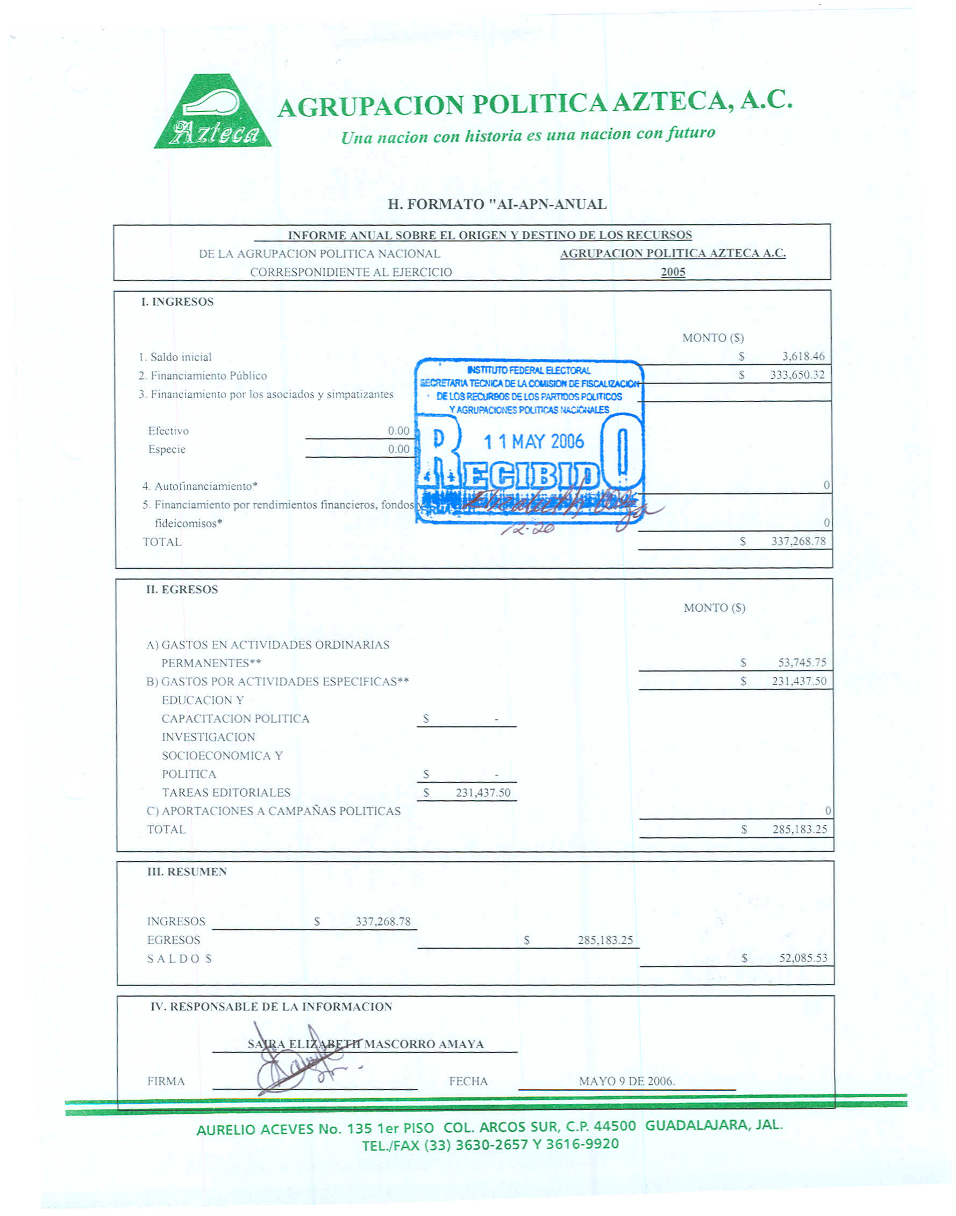

Anexo 3
